PROJETO DE LEI Nº 69/2021

Dispõe sobre a denominação do Escadão que liga a Alameda Michelotte a Av. Rubens Caramez altura do nº 191, que passará a se chamar Escadão Cultural Nelson Bernardes, e dá outras providências.

Autor: Vereador Professor Rafael Alan de Moraes Romeiro – PODEMOS

A CÂMARA MUNICIPAL DE ITAPEVI, NAS SUAS ATRIBUIÇÕES LEGAIS, APROVA:

Art. 1º - Fica denominado o Escadão Cultural Nelson Bernardes, a passagem que liga a Alameda Michelotte a Av. Rubens Caramez altura do nº 191.

Art. 2º - As despesas decorrentes da execução desta Lei correrão por conta das dotações orçamentárias próprias, suplementadas se necessário.

Art. 3º - Esta Lei entra em vigor na data de sua publicação, revogadas as disposições em contrário.

Sala das Sessões Bemvindo Moreira Nery, 21 de maio de 2021.

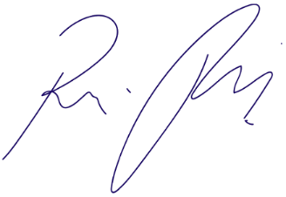
Vereador Rafael Alan de Moraes Romeiro
Professor Rafael
Presidente
PODEMOS

JUSTIFICATIVA

Nobres Pares,
Tenho a honra de submeter à elevada apreciação dessa Casa de Leis o presente Projeto de Lei que dispõe sobre a denominação de uma passagem conhecida como o escadão que liga a Alameda Michelotte até a Av. Rubens Caramez altura do nº 191 no centro de nossa cidade. Proponho que seja dado o nome para esse local de Escadão Cultural Nelson Bernardes em homenagem ao saudoso cidadão Nelson Bernardes. Trata-se de justa e merecida homenagem à memória de um cidadão Itapeviense, bem como aos seus familiares, que seguem trabalhando e contribuindo para o progresso e desenvolvimento da nossa cidade. Nelson Bernardes, filho de José Bernardes e de Marcolina Bernardes, nasceu nesta cidade em 18 de junho de 1985. Casou-se com Dona. Jacyra da Cruz Bernardes, com quem teve dois filhos: Yara e José. Foi um homem de bem, de conduta exemplar, representa um modelo a ser seguido pelos itapevienses, quer como chefe de família, quer como cidadão honrado e trabalhador que foi, cumpridor fiel de seus deveres para com seus semelhantes e a nossa comunidade, merecedor da justa homenagem que com esta denominação os Poderes Executivo e Legislativo prestam à sua memória. Diante de todo o exposto, conto o apoio dos Nobres Pares para aprovação deste Projeto de Lei.

Sala das Sessões Bemvindo Moreira Nery, 21 de maio de 2021.

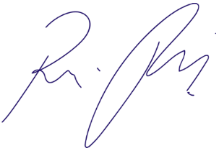
Vereador Rafael Alan de Moraes Romeiro
Professor Rafael
Presidente
PODEMOS

